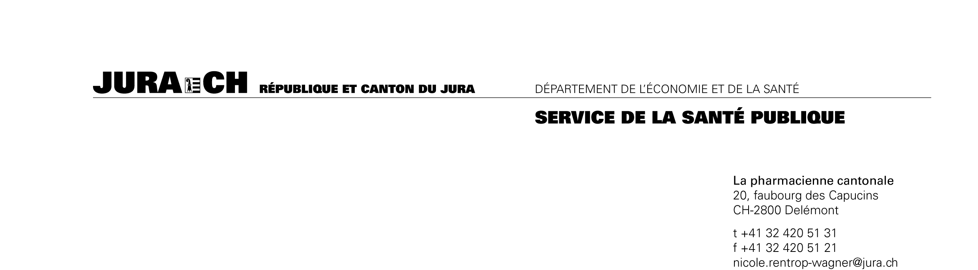

PROCES-VERBAL de la remise d’urgence d’un médicament
selon l’OCStup, art. 52 (à remplir en caractère d’imprimerie
et à nous retourner par courrier ou fax

1 | Nom de la personne qui fait la demande :
 | Son prénom :
 | Son année de naissance :
 | Son adresse (rue, no de maison, ville) :
Par quel moyen l’identité annoncée a pu être vérifiée ?
(si la vérification de l’identité n’est pas possible, la remise de médicament n’est pas admise)
2 | Nom du médecin de référence autorisé à pratiquer :
 | Son prénom :
 | Son adresse (rue, no de maison, ville) :
Par quel moyen l’autorisation du médecin annoncé a pu être vérifiée ?
(si la vérification de l’autorisation n’est pas possible, la remise de médecament n’est pas admise)
3 | Désignation du médicament demandé :
 | Forme pharmaceutique et dosage :
 | Posologie quotidienne :
Quantité exacte remise :
(sauf bonne raison contraire, le plus petit emballage)
4 | Raison de la remise :

Date et heure de la remise : …………………………………….

Timbre de la pharmacie :

Signature de la personne : Signature du pharmacien :

…………………………………………………………………… ………………………………………………………………….

